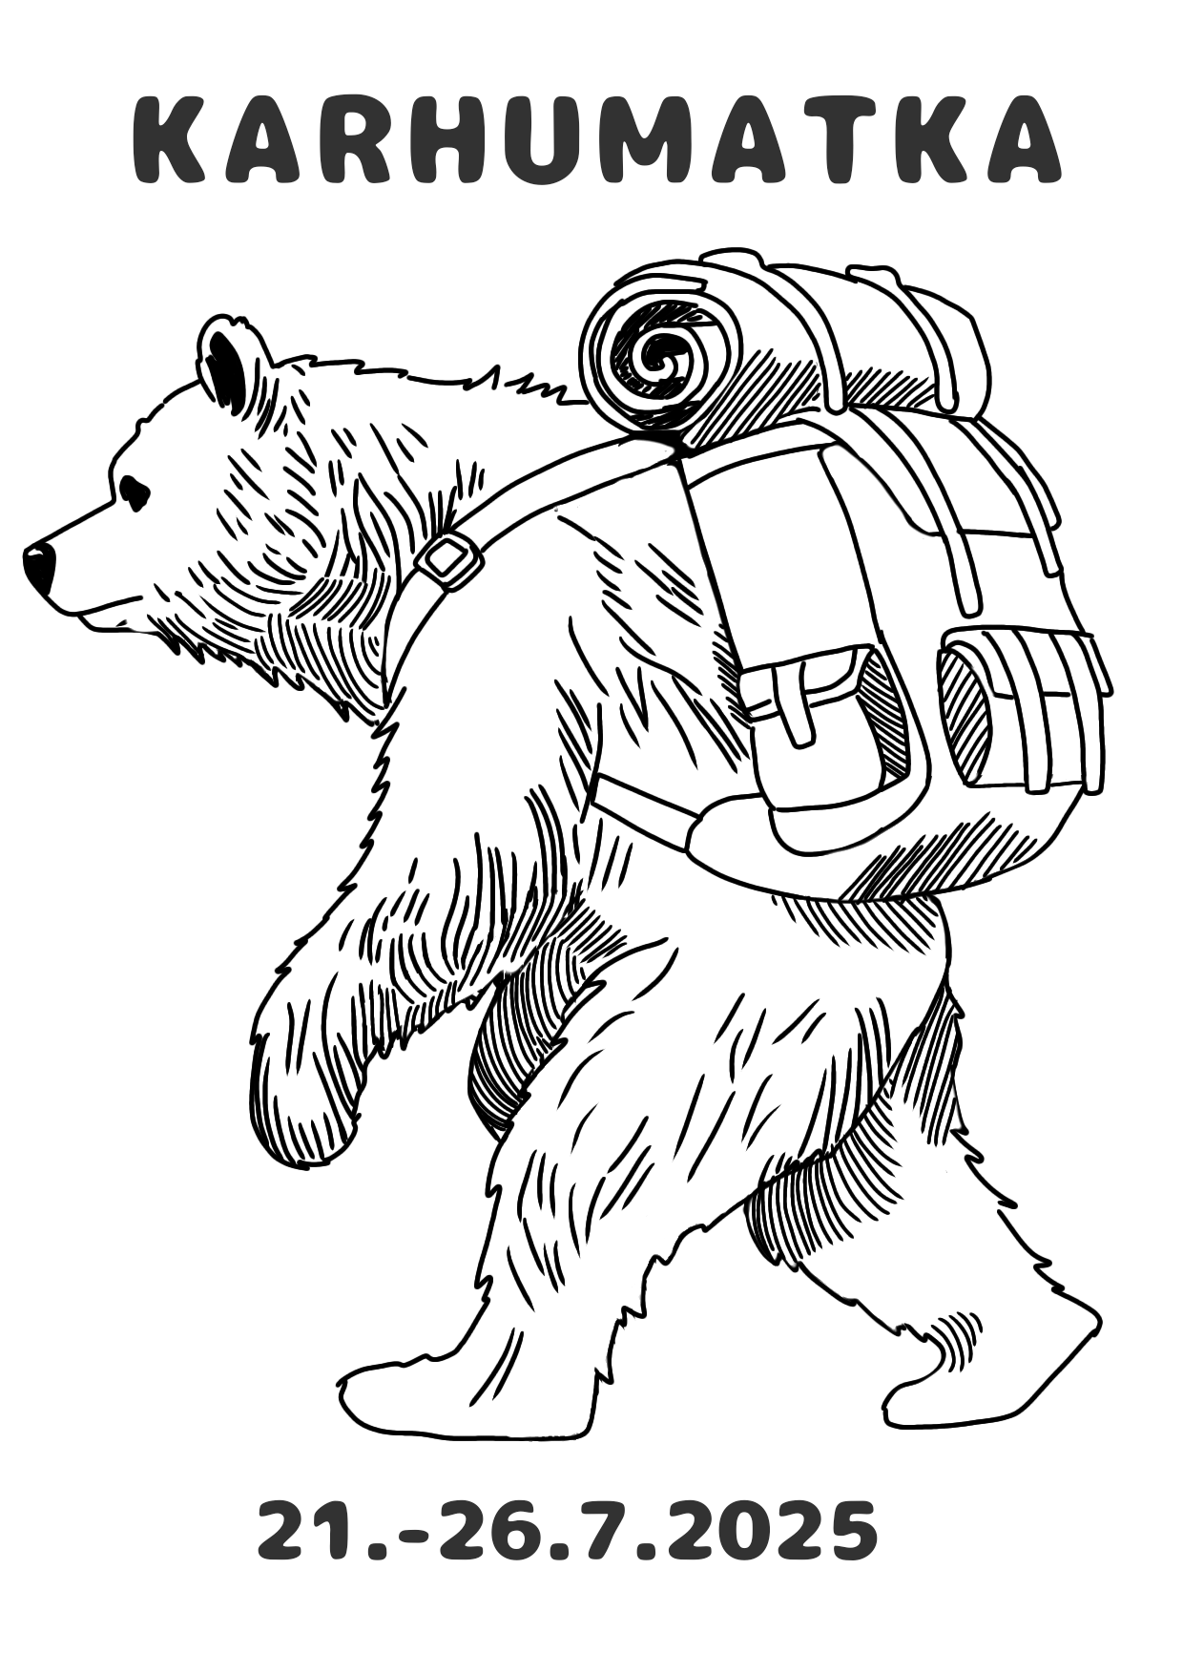
KARHUMATKA 2025

Lorem ipsum...

AIKA: Rakennusleiri viikolla 29, to-su (17.–20.7.)
Leiri viikolla 30, ma-la (21.–26.7.)
Purkuleiri viikolla 30–31, su-ti (27.–29.7.)

KESTO: Lyhyt leiri (3 yötä, 21.–24.7.) ja pitkä leiri (5 yötä, 21.–26.7.)
Sudenpennuille on ajateltu lyhyttä leiriä, mutta päättäkää asiasta lippukunnassanne.

LEIRIPAIKKA: Alustavasti Räyskälä ja varalla Evo.
KOHDERYHMÄ: Kaikki ikäkaudet. Perhepartiolle ei ole omaa erillistä ohjelmaa.
LEIRIMAKSU: Leirin hinta tulee olemaan samaa luokkaa kuin Suurmänkiön (suuruusluokka ~80e ja ~120e) ja tarkentuu ennen ilmoittautumisen alkamista. Lippukunnat laskuttavat osallistumismaksut itse jäseniltään ja SuMe laskuttaa kootusti maksut lippukunnilta. Lippukunta voi siis tarvittaessa itse kerätä jäseniltään pienempää tai suurempaa summaa. Lippukunta järjestää itse kyydit leirille ja pois sekä vastaa kyytien kustannuksista.

ILMOITTAUTUMINEN:
Otamme kaikki ilmoittautuneet mukaan leirille. Ilmoittautuminen tapahtuu Kuksan kautta
ja siihen pääsee alla olevalla linkillä: xxxxxx

JÄSENMAKSU JA VAKUUTUS:
Partiovakuutus on voimassa, jos partiolaisten jäsenmaksu vuodelle xxxx on maksettu. Tämä on edellytys leirille osallistumiselle! Jos et ole varma, oletko maksanut jäsenmaksun, ota yhteyttä lippukunnan sihteeriin/jäsenrekisterinhoitajaan xxxx.

VARUSTELUETTELO

JOTAIN MUUTA / MITÄ?

Lippukunnan yhteyshenkilöt:

xxxxx xxxxx
xxxxx
puh. xxxxxx
s-posti: xxxxxx
------------------------------------------------------------------------------------
Heini ”Nami” Muukkonen Iiris ”Iippu” Rekola
Leirinjohtaja Leirin varajohtaja
puh. 0400 678 636
s-posti: muukkonen.heini(at)partio.fi
/ heini.muukkonen(at)gmail.com

